Piotr PODOLEC1
Magdalena KAŻNICA-WIATR1
Zygmunt PODOLEC2
Marek KROCHIN1
Piotr WILKOŁEK1
Piotr PRZYBYŁOWSKI3
Karol WIERZBICKI3
Jerzy SADOWSKI3
Krzysztof ŻMUDKA4
Wiesława TRACZ’

Testy wziewnego, sterowanego oddychaniem podawania tlenku azotu u chorych z nadciśnieniem płucnym

Vasodilatator testing with nitric oxide (Bronchial Control Treatment System - BCTS) in patients with pulmonary hypertension
'Klinika Chorób Serca i Naczyń
Instytutu Kardiologii Collegium Medicum Uniwersytetu Jagiellońskiego w Krakowie Kierownik Kliniki:
Prof, dr hab. med. Wiesława Tracz
2Ośrodek Aerozoloterapii w Krakowskim Szpitalu Specjalistycznym im. Jana Pawła II Kierownik Ośrodka:
Dr n. med. Zygmunt Podolec
’Klinika Chirurgii Serca, Naczyń
i Transplantologii Instytutu Kardiologii Collegium Medicum
Uniwersytetu Jagiellońskiego w Krakowie Kierownik Kliniki:
Prof, dr hab. med. Jerzy Sadowski
“Zakład Hemodynamiki i Angiokardiografii Instytutu Kardiologii Collegium Medicum Uniwersytetu Jagiellońskiego w Krakowie Kierownik Zakładu:
Dr hab. med. Krzysztof ¿mudka
Dodatkowe słowa kluczowe:
tlenek azotu
nadciśnienie płucne sterowane oddychaniem podawanie leków
(BCTS)
Additional key words:
nitric oxide
pulmonary hypertension bronchial control treatment system method
(BCTS)
Adres do korespondencji:
Dr hab. med. Piotr Podolec Klinika Chorób Serca i Naczyń Instytutu Kardiologii CM UJ 31-202 Kraków, ul. Prądnicka 80
Tel.: (+12) 6142287, Fax: (+12) 4234376
Tlenek azotu (NO) jest jednym z najważniejszych mediatorów produkowanych w organizmie człowieka, uczestniczy w regulacji światła naczyń krwionośnych, aktywacji leukocytów i płytek krwi, jest mediatorem w układzie nerwowym oraz w reakcjach zapalnych. Dowiedziono, iż u chorych z nadciśnieniem płucnym obserwuje się zmniejszone wydzielanie tlenku azotu i zwiększoną syntezę endoteliny-1. Dlatego też u tych chorych stosowany jest egzogenny, podawany wziewnie tlenek azotu (iNO). Dodany do mieszaniny oddechowej iNO, przechodzi przez barierę pęcherzykowo-włośniczkową do komórek mięśni gładkich, gdzie aktywuje cyklazę guanylowątak jak powstały fizjologicznie tlenek azotu. Dowiedziono, iż obniża on naczyniowy opór płucny (PVR) i ciśnienie w tętnicy płucnej (PAP). Wziewnie podawany tlenek azotu jest stosowany w celu leczniczym u chorych po zabiegach kardiochirurgicznych, głównie transplantacji serca i korekcji wad zastawkowych z towarzyszącym nadciśnieniem płucnym, a także po wszczepieniu urządzenia wspomagającego pracę lewej komory w celu odciążenia prawej komory. U chorych kwalifikowanych do zabiegów kardiochirurgicznych z towarzyszącym wtórnym nadciśnieniem płucnym oraz u chorych z pierwotnym nadciśnieniem płucnym wykonywany jest test diagnostyczny z użyciem iNO celem ustalenia dalszego postępowania terapeutycznego.
Zastosowanie nowej metody podawania iNO metodą BCTS (Bronchial Control Treatment System) pozwala na precyzyjne podanie ściśle określonej dawki iNO oraz pełne jego wykorzystanie poprzez dodanie do mieszaniny oddechowej w początkowej fazie wdechu. Zmniejsza się także ryzyko działań ubocznych, nie obserwowano dotychczas działania na krążenie systemowe ani wzrostu poziomu methemoglobiny.
Nitric oxide (NO) is one of the most important mediators produced in the human organism. It participates in the regulation of blood vessel lumens, activation of leucocytes and platelet; it is a mediator in the nervous system and in inflammation reactions. It was proved that in case sof patients with pulmonary hypertension, a decreased secretion of nitric oxide and an increased synthesis of endotelin-1 is observed. Therefore, in case of patients with pulmonary hypertension the exogenous, inhaled nitric oxide (¡NO) is applied. It is added to the respiratory mixture and it passes through the alveolar-capillary barrier to the smooth muscle cells where it activates a guanyle cyclase, similarly to the physiologically produced nitric oxide. It was proved that it decreases pulmonary vascular resistance (PVR) and pulmonary artery pressure (PAP). Inhaled nitric oxide is applied for treatment purposes to patients after cardiosur- gical operations, mainly heart transplantation and correction of valvular defects with accompanying pulmonary hypertension, as well as after implantation of the left ventricular assist device in order to relieve the right chamber. In case of patients qualified for cardiosurgical operations with the accompanying pulmonary hypertension as well as in case of patients with the arterial pulmonary hypertension a diagnostical test using iNO is carried out in order to determine further course of therapeutical treatment.
The application of the new method of iNO administration by the BCTS (Bronchial Control Treatment System) method allows for a precise administration of accurately determined doses of iNO and its full utilisation through addition to the respiratory mixture in the initial phase of inspiration. The risk of side effects is also decreased; so far no influence on the circulatory system or an increase of the level of methemoglobinę was observed.
Przegląd Lekarski 2004/61 /6
737

Wprowadzenie
Poznanie roli tlenku azotu w procesach fizjologicznych i patologicznych toczących się w układzie krążenia stanowi jedno z najważniejszych osiągnięć medycyny w ostatnim okresie. W 1978 roku odkryto substancję o działaniu wazodilatacyjnym, którą nazwano EDRF (endothelium-derived relaxing factor). W 1987 roku Palmer i wsp. stwierdzili, iż substancja ta nazwana wcześniej EDRF to produkowany przez komórki śród- błonka tlenek azotu (NO) [10]. Za całokształt osiągnięć związanych z odkryciem tlenku azotu i jego znaczenia w procesach fizjologicznych i patofizjologicznych przyznano Nagrodę Nobla w dziedzinie medycyny i fizjologii w 1998 roku.
Tlenek azotu, uważany powszechnie za substancję o działaniu toksycznym i teratogennym, jest jednym z najważniejszych mediatorów uczestniczących w regulacji światła naczyń krwionośnych, aktywacji leukocytów i płytek krwi, jest także neuro- transmiterem w centralnym i obwodowym układzie nerwowym oraz mediatorem w procesach zapalnych i immunologicznych [9].

Powstawanie i działanie tlenku azotu
Tlenek azotu produkowany jest przez komórki śródbłonka naczyniowego z aminokwasu L-argininy z udziałem swoistej syn- tazy tlenku azotu. Do chwili obecnej wyizolowano trzy izoformy syntazy tlenku azotu: neuronalną- obecną w komórkach układu nerwowego, indukowalną-obecną głównie w komórkach uczestniczących w procesach zapalnych oraz konstytutywną- wyizolowa- nąz komórek śródbłonka naczyniowego. Do czynników aktywujących konstytutywnąsyn- tazę tlenku azotu należą bradykinina, acetylocholina, adenozyna i inne substancje, powodujące wzrost stężenia wapnia w komórce [8,13]. Tlenek azotu, powstały w komórkach śródbłonka naczyniowego dyfun- duje do komórek mięśni gładkich, gdzie aktywuje rozpuszczalnąformę cyklazy guany- lowej, która katalizuje wytwarzanie cGMP z GTP (rycina 1). Uważa się, iż cGMP jest głównym mediatorem, który działa zarówno rozkurczająco na komórki mięśni gładkich naczyń krwionośnych, jak również hamuje aktywację i adhezję płytek krwi i leukocytów oraz proliferację mięśni gładkich. Cykliczny GMP ma krótki czas półtrwania z powodu szybkiej inaktywacji przez fosfodieste- razy; wynosi on około 1 min. Spośród wszystkich izoform fosfodiesteraz występujących w organizmie człowieka, za degradację cGMP w płucach odpowiedzialna fos- fodiesteraza 5 [21].
W badaniach doświadczalnych wykazano, iż w stanach patologicznych prowadzących do dysfunkcji śródbłonka naczyniowego dochodzi do zmniejszenia syntezy tlenku azotu i zwiększenia uwalniania endoteli- ny 1, substancji o silnym działaniu wazokon- strykcyjnym.

Działanie wziewnie podawanego tlenku azotu
W 1991 roku przeprowadzono badania doświadczalne na zwierzętach, u których w pierwszym etapie wywoływano hipoksję pęcherzykową, dzięki której uzyskiwano skurcz mięśni gładkich naczyń płucnych, a
następnie podawano wziewnie egzogenny tlenek azotu (¡NO). Tlenek azotu obniżał średnie ciśnienie w tętnicy płucnej i naczyniowy opór płucny, nie wpływał natomiast na rzut serca i ciśnienie systemowe [4]. Następnie takie efekty działania ¡NO potwierdzono u zdrowych ochotników, u których wywoływano hipoksję poprzez obniżenie stężenia tlenu w mieszaninie oddechowej oraz u osób przebywających na dużych wysokościach nad poziomem morza [19]. Pierwszy raz ¡NO zastosowano u osób z nadciśnieniem płucnym poddanym zabiegom kardiochirurgicznym, stwierdzono, iż iNO w dawkach 5-80 ppm działa wyłącznie na krążenie płucne, obniża ciśnienie w tętnicy płucnej i naczyniowy opór płucny, nie wpływa natomiast na krążenie systemowe.
Podawany wziewnie tlenek azotu dociera wraz z wdychanym powietrzem do pęcherzyków płucnych, następnie przechodzi przez barierę pęcherzykowo-włośniczkową do komórek mięśni gładkich naczyń, gdzie aktywuje cyklazę guanylową [18]. Aktywacja tego enzymu zwiększa syntezę cGMP, który działa rozkurczająco na komórki mięśni gładkich (rycina 2). Stwierdzono, iż działanie iNO jest identyczne z działaniem tlenku azotu powstającym endogennie w komórkach śródbłonka naczyń. Podany wziewnie tlenek azotu, po przedostaniu się do światła naczynia wiąże się z hemoglobiną i szybko ulega inaktywacji. Zdolność wiązania NO przez hemoglobinę jest 3000 razy wyższa w porównaniu ze zdolnością wiązania tlenu [3]. Selektywne działanie podanego wziewnie NO na naczynia krążenia płucnego tłumaczone jest właśnie szybką inaktywacją poprzez wiązanie się z hemoglobiną w krążeniu płucnym. Uważa się, że działanie wazodilatacyjne iNO obserwuje się właściwie tylko w czasie inhalacji, gdyż jest on szybko inaktywowany, a czas półtrwania cGMP, biologicznie czynnego mediatora wynosi około 1 min. Dlatego też farmakologiczne efekty działania ¡NO są obserwowane jedynie w trakcie jego podawania [21].

Zastosowanie kliniczne i wziewnie podawanego tlenku azotu
W 1992 roku podawany wziewnie tlenek azotu został po raz pierwszy zastosowany do leczenia przetrwałego nadciśnienia płucnego noworodków. Obniżał on naczyniowy opór płucny, zwiększając w ten sposób przepływ krwi przez tętnicę płucną i jednocześnie zmniejszając prawo-lewy przeciek krwi przez przewód tętniczy Botalla. Tlenek azotu w dawce 10-20 ppm został podany 9 noworodkom (Kinsella i wsp.), u których ciśnienie tlenu we krwi tętniczej (PaO2) wynosiło około 40 mmHg. Podanie ¡NO w dawce 20 ppm powodowało natychmiastowe podwyższenie PaO2 do 80 mmHg, czas inhalacji wynosił około 12-24 h, po zaprzestaniu podawania iNO nie obserwowano obniżenia wysycenia krwi tętniczej tlenem [6,17].
W celu leczniczym tlenek azotu najczęściej jest stosowany w okresie pooperacyjnym u chorych po zabiegach transplantacji serca, gdyż zmniejsza afterload prawej komory w sercu przeszczepionym. W okresie okołooperacyjnym potrzebny jest czas w celu dostosowania się serca przeszczepionego do nowych warunków hemodynamicz
nych, konieczne jest wówczas obniżenie naczyniowego oporu płucnego. Działanie iNO jest porównywalne z działaniem podawanych dożylnie substancji o działaniu wazodilatacyjnym tj. nitroprusydkiem sodu lub prostacykliną, natomiast jest on jedynym wazodilatatorem działającym selektywnie na łożysko płucne i nie powodującym hipoten- sji w krążeniu systemowym. W badaniach porównujących działanie prostacykliny z ¡NO wykazano, iż prostacyklina zwiększa indeks sercowy, natomiast ¡NO jest jedynym selektywnym wazodilatatorem działającym wyłącznie na łożysko płucne, natomiast stopień obniżenia PVR przy zastosowaniu obydwu leków jest porównywalny.
Tlenek azotu jest stosowany także u chorych po zabiegach kardiochirurgicznych wad wrodzonych i nabytych serca z towarzyszącym nadciśnieniem płucnym. Wykazano (Girard i wsp.), iż ¡NO selektywnie obniża PVR w okresie pooperacyjnym u chorych poddanych zabiegom wymiany zastawki mitralnej z towarzyszącym nadciśnieniem płucnym, stopień obniżenia PVR po podaniu ¡NO jest zależny od jego wyjściowej wartości. U chorych z wysokimi wartościami PVR (PVR średnie 622 ARU) nie obserwowano jego zmniejszenia, co jest najprawdopodobniej związane ze znacznym zaawansowaniem procesów włóknienia (Snow i wsp.) [4].
Obniżenie PVR jest także konieczne u chorych po wszczepieniu urządzenia wspomagającego pracę lewej komory (LVAD - left ventricular assist device). Nadciśnienie płucne i niewydolność prawej komory są często przyczyną niedopełnienia lewej komory i przyczyniają się do zwiększenia śmiertelności. U około 20% chorych po wszczepieniu LVAD, konieczna jest w drugim etapie implantacja urządzenia wspomagającego pracę prawej komory. W tej grupie chorych stosuje się również iNO celem obniżenia ciśnienia w tętnicy płucnej i odciążenia prawej komory przed ewentualnym przeszczepem serca.

Zastosowanie tlenku azotu do celów diagnostycznych
W celu diagnostycznym ¡NO jest najczęściej stosowany do oceny odwracalno- ści naczyniowych oporów płucnych u chorych kwalifikowanych do transplantacji serca.
W przeprowadzonych wcześniej badaniach stwierdzono większe ryzyko zgonu u chorych poddanych zabiegom kardiochirurgicznym lub transplantacji serca z powodu wrodzonych lub nabytych chorób serca, u których rozpoznano towarzyszące utrwalone nadciśnienie płucne, nie ulegające redukcji po podaniu substancji o działaniu wazodilatacyjnym [1].
U chorych z pierwotnym nadciśnieniem płucnym (PPH) przeprowadza się próbę z ¡NO celem oceny reaktywności łożyska płucnego na podanie wazodilatatora. Pożądane jest obniżenie średniego ciśnienia w tętnicy płucnej po podaniu iNO o minimum 20% w stosunku do wartości wyjściowej bez towarzyszącego obniżenia rzutu serca lub obniżenie naczyniowych oporów płucnych o minimum 25% w stosunku do wartości wyjściowej.
U chorych w klasie NYHA I, II i niekiedy
7.3R
Pr/paliiil I .pknrcki 2004 /61/6
P. Pnrlnlec i wsn.

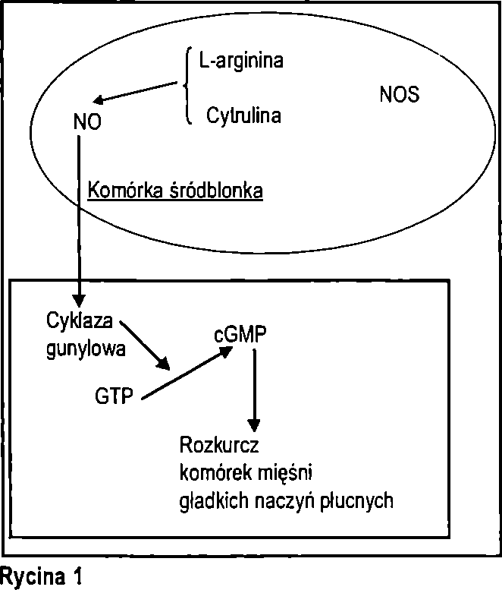
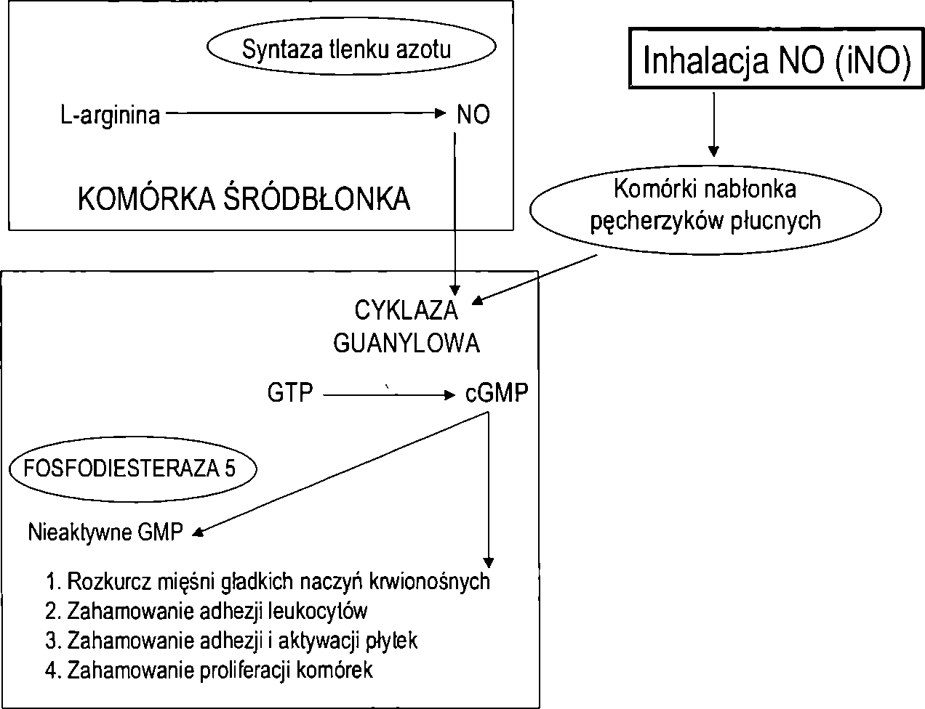
Synteza tlenku azotu. NOS - syntaza tlenku azotu, GTP - guanozyno-5-trójfosforan, cGMP - cykliczny guanozyno-3,5-monofosforan
Nitric oxide synthesis. NOS - nitric oxide synthase, GTP- guanosinetriphosphate, cGMP - cyclic guanosinemonophosphate
Rycina 2
Działanie wziewnie podawanego tlenku azotu (¡NO).
Inhaled nitric oxide signal transduction pathway.
także III wykonanie tego testu jest konieczne celem rozważenia dalszej terapii bloke- rami kanału wapniowego. Dowiedziono, że jedynie 30-40% chorych z PPH reaguje na podanie ¡NO. Zależy to od stopnia przerostu błony środkowej i wewnętrznej oraz miejscowej zakrzepicy w naczyniach łożyska płucnego. U chorych, u których stwierdzono pozytywną reakcję na podanie ¡NO wskazane jest włączenie blokerów kanału wapniowego do przewlekłej terapii. Udowodniono, iż 5-letnia przeżywalność chorych leczonych Ca-blokerami, z dodatnią reakcją w teście z wazodilatatorem w porównaniu do niereagujących na jego podanie wynosi 94% vs 55% (wg National Instiutes of Health Registry). Najczęściej stosowane są pochodne dihydropirydynowe w dużych dawkach (diltiazem 720 mg/dobę lub nifedypi- na 300 mg/dobę). U chorych, u których nie stwierdzono pozytywnej reakcji należy rozważyć włącznie do leczenia analogów pro- stacykliny, antagonistów receptora dla en- doteliny lub sildenafilu. W zaawansowanej klasie NYHA III lub IV wskazane jest stosowanie analogów prostacykliny, a także rozważenie przeszczepu serca i płuc.
Metoda sterowanego oddychaniem podawania leków (aerozoli i gazów medycznych) - BCTS (Bronchial Control Treatment System)
Pierwsze urządzenia do podawania aerozoli z wodnych roztworów leków powstały pod koniec XIX wieku. Początkowo do wytwarzania aerozolu wykorzystywano parę wodną. Od 1920 roku do wytwarzania aerozolu używane jest sprężone powietrze. Dalszy rozwój aerozoloterapii zawdzięczamy produkcji przenośnych sprężarek oraz udoskonaleniu urządzeń rozpylających aerozol. Zestawy do inhalacji składające się z kompresora oraz nebulizatora wyposażonego w ustnik lub maskę uważane są aktualnie za standardowe urządzenia do podawa
nia aerozoli. Zasadniczą ich wadą jest wytwarzanie aerozolu niezależnie od fazy oddychania, co powoduje straty oraz wysoką emisję leku do otoczenia. Z tego powodu w celu wykonywania testów prowokacyjnych z histaminą lub alergenami stosowane są dozymetry, które umożliwiają podanie określonej dawki aerozolu w czasie wdechu. Zastosowanie dozymetru umożliwia wzrost depozycji aerozolu oraz ogranicza emisję leku do otoczenia pacjenta. Ma to szczególne znaczenie dla bezpieczeństwa osób wykonujących inhalacje z wodnych roztworów np. alergenów, antybiotyków, cytostatyków. Dozymetry nie są stosowane powszechnie. Okazało się, iż nie zapewniają one optymalnej depozycji aerozolu u chorych z rozstrzeniami oskrzeli, stałą obturacją i przebudową dróg oddechowych.
Trudności związane z zastosowaniem aerozoli u chorych na przewlekłe choroby układu oddechowego zostały zauważone w przez Narodowy Funduszu Zdrowia, który na wniosek Ośrodka Aerozoloterapii Krakowskiego Szpitala Specjalistycznego im. Jana Pawła II wprowadził do katalogu usług specjalistycznych pulmonologicznych alergologów poradę z indywidualnym dostosowaniem metody leczenia aerozolami.
Celem indywidualnego dostosowania leczenia aerozolami jest uzyskanie optymalnej depozycji aerozolu niezależnie od wieku pacjenta, stopnia skurczu i deformacji dróg oddechowych. Indywidualne dostosowanie leczenia aerozolami jest możliwe w wyniku opracowania metody BCTS (Bronchial Control Treatment System) [17,18] tj. sterowanego oddychaniem podawania leków w postaci aerozoli i gazów medycznych. Metoda BCTS, polega na zastosowaniu stałej analizy oddychania do określenia optymalnego czasu podania bolusu aerozolu [17,19] lub gazu medycznego. W metodach dozymetrycznych początek wdechu określa czas podania aerozolu lub gazu medyczne
go. W metodzie BCTS możliwe jest podanie aerozolu w określonej fazie wdechu w zależności od uzyskanej przez pacjenta niezbędnej objętości wydechu oraz w zależności od uzyskania optymalnego przepływu powietrza w czasie wdechu. Metoda BCTS umożliwia programowanie czasu podania leku w fazie wdechu odpowiedniej dla uzyskania depozycji w obwodowej lub centralnej części układu oddechowego. W zależności od celu leczenia i miejsca działania podawanych leków możliwe jest np. ograniczenie wpływu beta-mimetyków na serce i układ krążenia przez podanie aerozolu z wodnego roztworu salbutamolu w środkowej lub końcowej fazie wdechu. Przy zastosowaniu odpowiedniej wielkości cząsteczek aerozolu możliwe jest zmniejszenie dawki oraz depozycji w jamie ustnej i obwodowej części układu oddechowego. W ten sposób możliwe jest korzystne dla chorych ograniczenie ogólnego działania leku. W celu leczenia przewlekłych infekcji układu oddechowego lub w celu oceny odwracalności i leczenia nadciśnienia płucnego korzystne jest podanie leków w początkowej fazie wdechu po wykonaniu wydechu, którego objętość umożliwia uzyskanie wysokiej depozycji w obwodowej części układu oddechowego. Aby uzyskać depozycję w obwodowej części układu oddechowego zalecane jest podanie aerozolu niskocząsteczkowego oraz odpowiednie dostosowanie przepływu powietrza w czasie wdechu. Dostosowanie przepływu powietrza w czasie wdechu nie jest konieczne do sterowanego oddychaniem podawania gazów medycznych. Na depozycję aerozoli z leków o właściwościach hydrofilnych istotny wpływ ma temperatura i wilgotność powietrza. Wysoka wilgotność powietrza powoduje wzrost objętości cząsteczek aerozolu i może być przyczyną nieskutecznego leczenia osób zain- tubowanych i sztucznie wentylowanych np. antybiotykami w aerozolu.
Przegląd Lekarski 2004 /61 /6
739

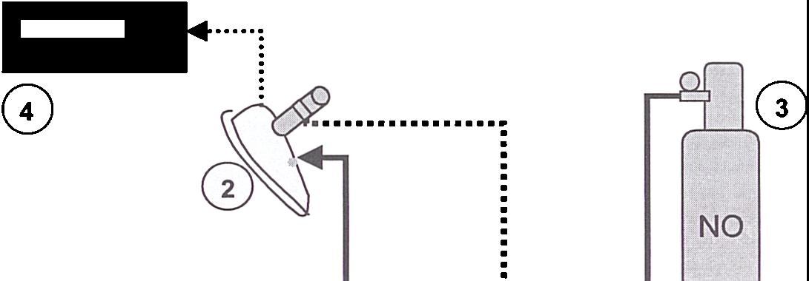
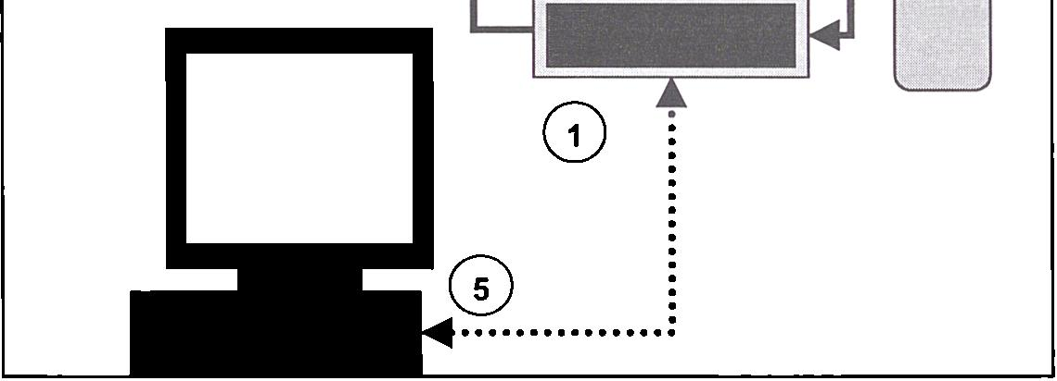
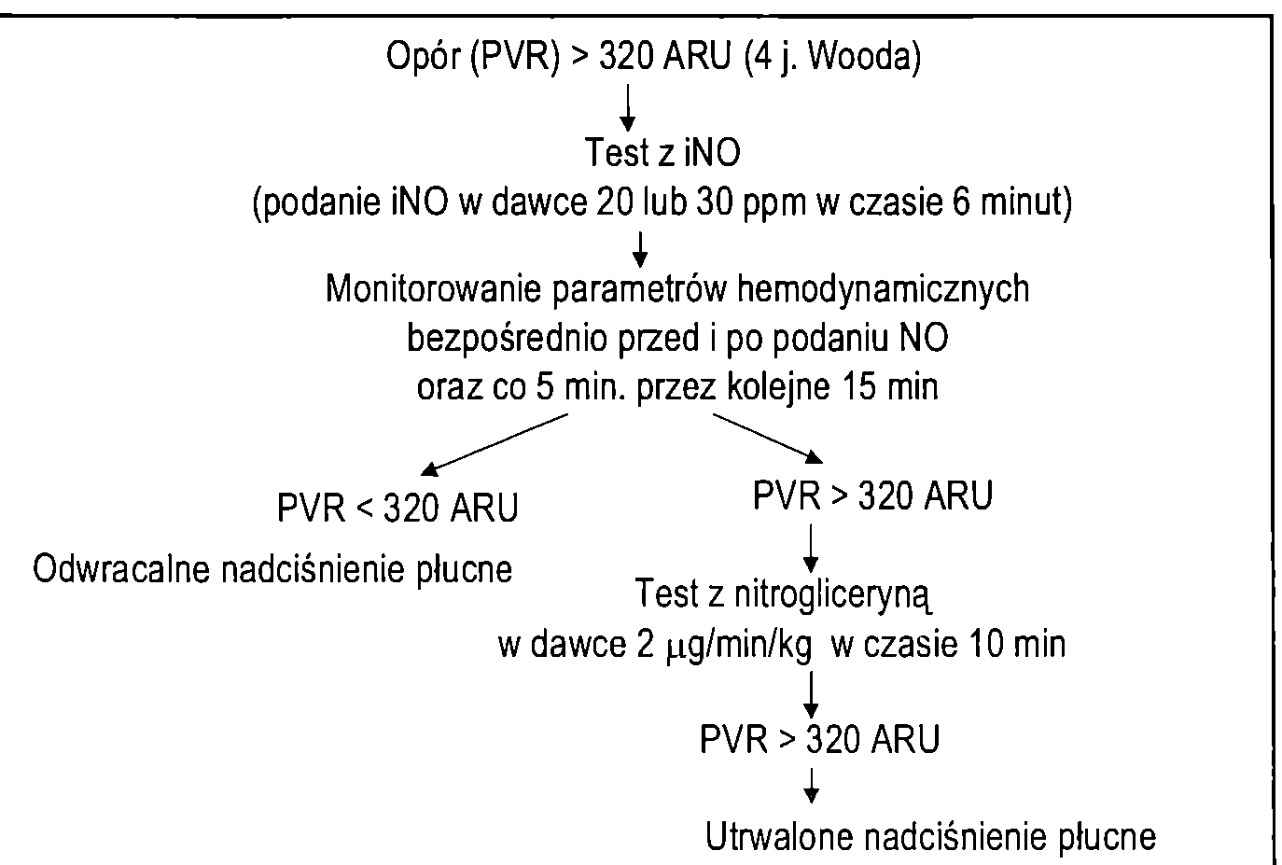
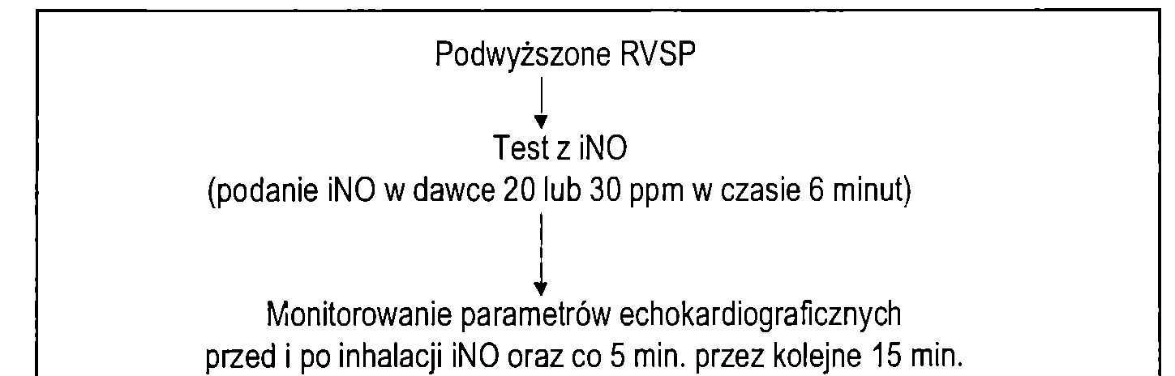
Rycina 3
Schemat zestawu do sterowanego oddychaniem podawania tlenku azotu.
1 - pneumodozymetr (PNEUMONEB® NOX abcMED); 2 - głowica BCTS - maska z pneumotachografem;
3 - butla z reduktorem NO; 4 - analizator NO i NO2; 5 - komputer z programem do sterowanego oddychaniem podawania leków
Scheme of the set used for ¡NO admistration with Bronchial Control Treatment System (BCTS) method.

Rycina 4
Test reaktywności łożyska płucnego po wziewnym, sterowanym oddychaniem, podaniu tlenku azotu (¡NO) u chorych kwalifikowanych do przeszczepu serca - ocena inwazyjna (opór naczyń płucnych - PVR; nitrogliceryna - NTG).
Acute vasodilatator testing with ¡NO (Bronchial Control Treatment System = BCTS) in patients qualified for heart transplantation - hemodynamic evaluation.
Rycina 5
Test reaktywności łożyska płucnego po wziewnym, sterowanym oddychaniem, podaniu tlenku azotu (iNO) - ocena echokardiograficzna (ciśnienie skurczowe w prawej komorze - RVSP).
Acute vasodilatator testing with ¡NO (Bronchial Control Treatment System = BCTS) - echocardiographic evaluation.
Metoda BCTS jest stosowana do podawania aerozoli z wodnych roztworów leków: rozkurczowych (salbutamolu, fenoterolu i bromku ipatropium), sterydów (budesonidu i flutikazonu), antybiotyków (tobramycyny, gentamycyny, ceftazydymu, colistyny i innych) mukolityków (rhDNazy, ambroksolu), cytostatyków, morfiny, inhibitora alfa-1pro- teinazy, pentoksyfiliny, insuliny oraz innych stosowanych w celach badawczych, diagnostycznych i leczniczych.
Metoda BCTS umożliwia sterowane oddychaniem podawanie gazów medycznych: tlenu i Helioxu oraz tlenku azotu. Zastosowanie metody BCTS w przypadku drogich leków ma szczególne uzasadnienie farma- koekonomiczne, umożliwia obniżenie kosztów leczenia mukowiscydozy i innych chorób układu oddechowego.
Do podawania aerozoli i gazów medycznych metodą BCTS służą pneumodozyme- try. Jest to nowa grupa urządzeń medycznych zbudowanych w oparciu o PC - spirometr i program sterujący pracą dozymetru zasilanego sprężonym powietrzem. Urządzenie wyposażone jest w odpowiednie indywidualne głowice BCTS do podawania gazów medycznych lub wytwarzania i podawania aerozolu (rycina 3). Pneumodozyme- try są dostępne w wersji standardowej (PNEUMONEB abcMED) oraz wykonywane na indywidualne zamówienie lekarza do badań klinicznych lub sterowanego oddychaniem podawania leków w domu pacjenta. Pneumodozymetr przeznaczony dla lekarza umożliwia programowanie inhalacji metodą BCTS wykonywanych w domu pacjenta, co umożliwia dostosowanie metody podania do aktualnych potrzeb.
Podawanie tlenku azotu metodą wziewną, sterowaną oddychaniem (test z iNO) - ocena inwazyjna
Próba z tlenkiem azotu w celu oceny reaktywności krążenia płucnego jest przeprowadzana w warunkach pracowni hemodynamicznej w czasie cewnikowania prawego serca. Po wykonaniu wstępnych pomiarów hemodynamicznych u chorych z nadciśnieniem płucnym podawany jest wziewnie NO do mieszaniny oddechowej metodą BCTS (Bronchial Control Treatment System) przy pomocy pneumodozymetru (PNEUMONEB® NOX abcMED), który umożliwia stały pomiar czynności układu oddechowego w czasie inhalacji, rejestrację początku wdechu oraz podanie ściśle określonej dawki tlenku azotu do początkowej objętości wdychanego powietrza. Podwyższony opór naczyń płucnych od 4-6 jednostek Wooda, nie reagujący na podawanie leków wazodilata- cyjnych uważany jest za przeciwwskazanie do transplantacji serca (HTX) ze względu na możliwość wystąpienia niewydolności prawej komory w okresie okołooperacyjnym.
W naszym ośrodku za wartość granicz- nąoporu naczyń płucnych przyjęto wartość 4 j. Wooda (320 ARU). Warunkiem kwalifikacji chorego do zabiegu HTX konieczna jest redukcja PVR po podaniu substancji o działaniu wazodilatacyjnym poniżej 4 j. Wooda (320 ARU) (rycina 4). W wyniku wykonanych badań w celu oceny reaktywności łożyska płucnego tlenek azotu podawany jest przez 6 minut do w dawce 20 lub 30
740
Przegląd Lekarski 2004 /61 /6
P. Podolec i wsp-

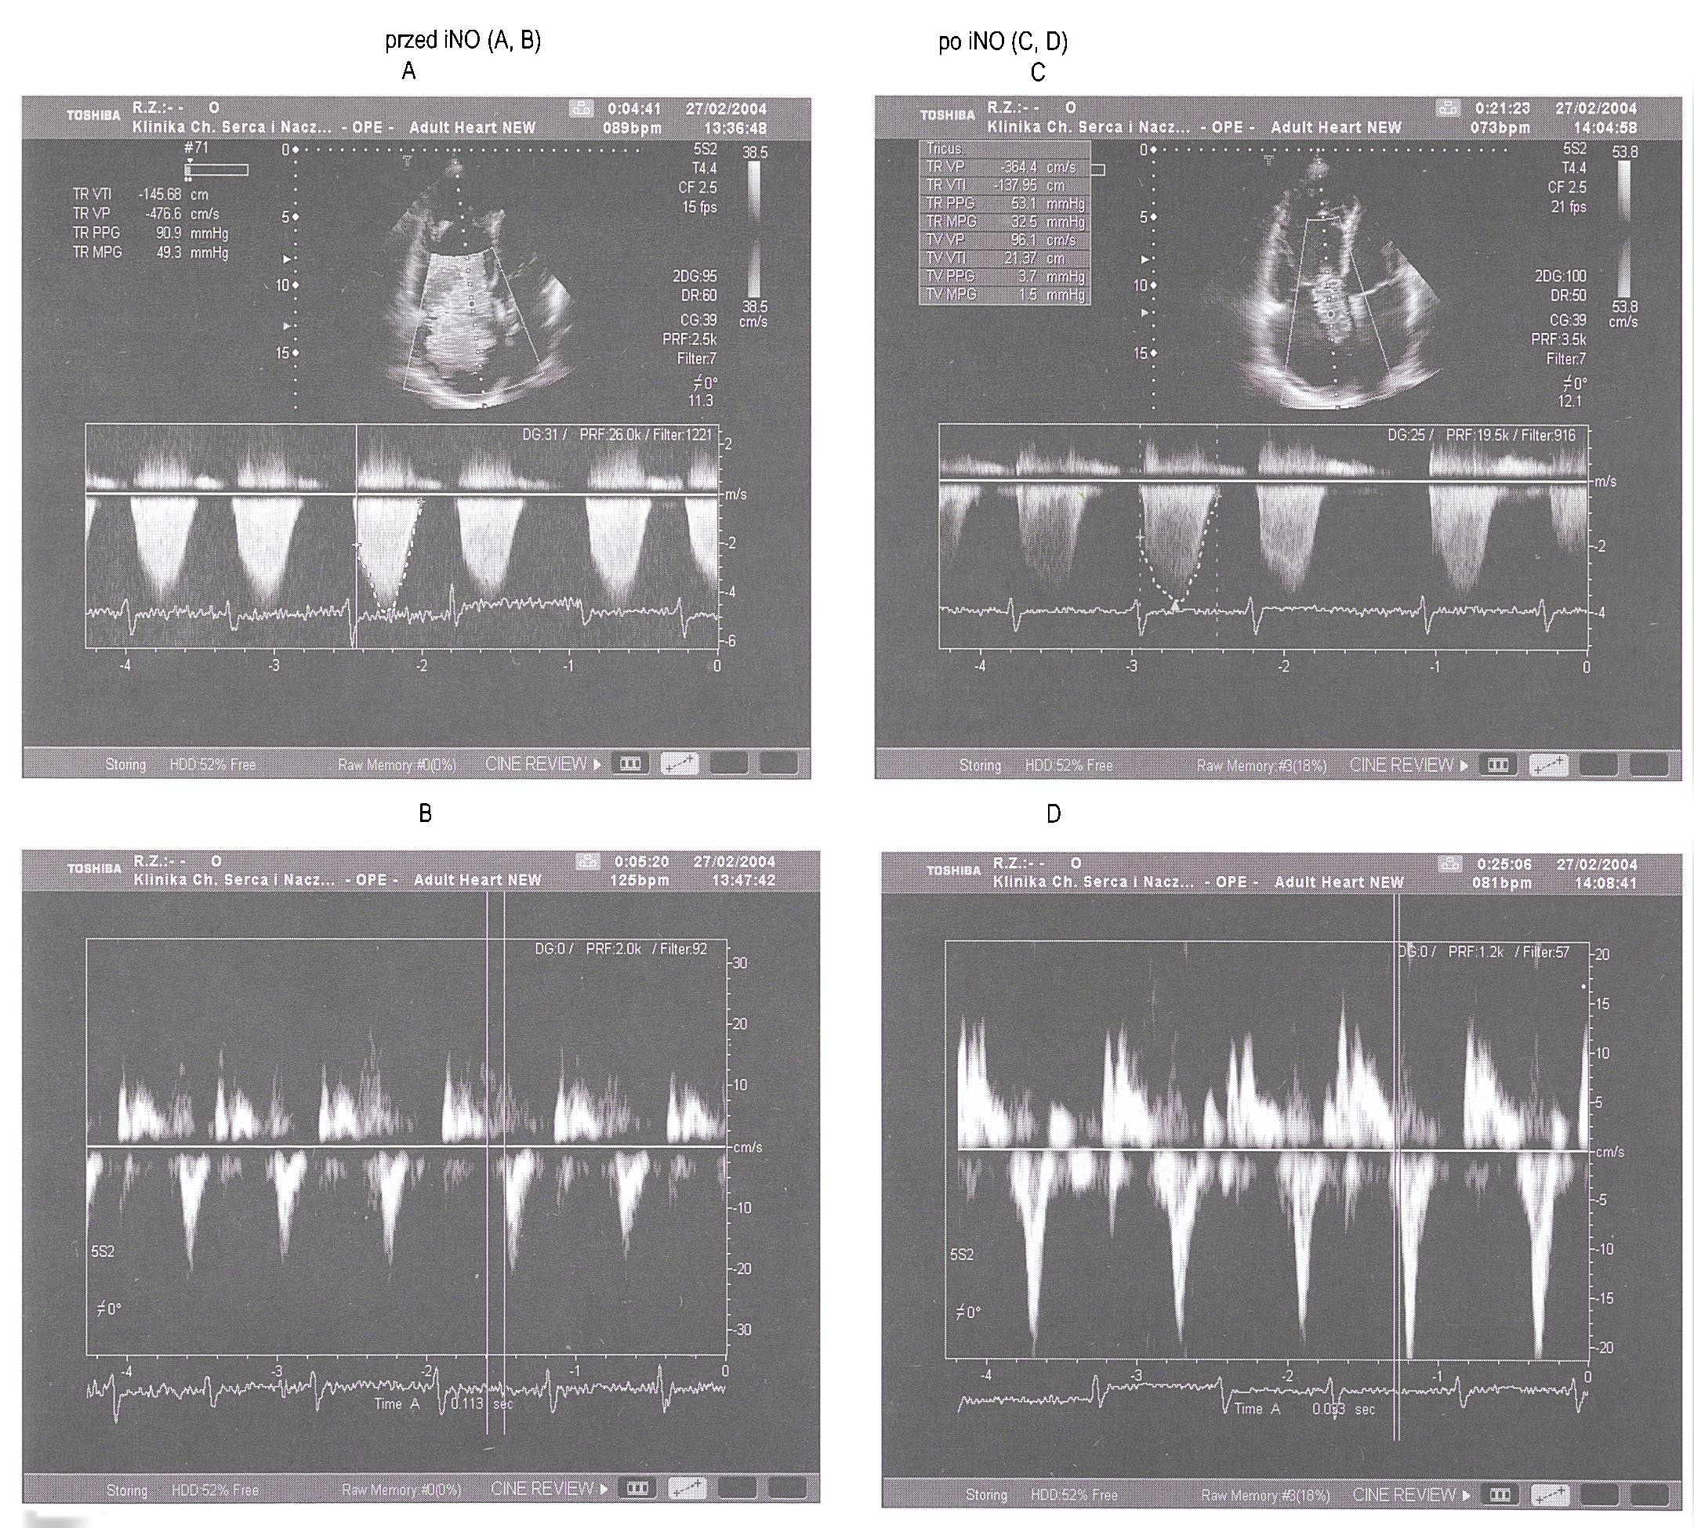
Rycina 6
Test reaktywności łożyska płucnego po wziewnym, sterowanym oddychaniem podaniu tlenku azotu (echokardiograficzny test z iNO) u chorego z pierwotnym
nadciśnieniem płucnym. Przed podaniem ¡NO: A - RVSP = 90 mmHg ; B - IVRT = 113 msek. Po podaniu przez 6 min. ¡NO w dawce 30 ppm/wdech: C - RVSP = 53
mmHg; D - IVRT = 33 msek. (ciśnienie skurczowe w prawej komorze - RVSP; czas rozkurczu izowolumetrycznego - IVRT).
Acute vasodilatator testing with ¡NO (Bronchial Control Treatment System =BCTS) In patient with primary pulmonary hypertension - echocardiographic evaluation. Before ¡NO:
A - RVSP = 90 mmHg; B - IVRT = 113msek. After 6 minutes ¡NO inhalation in dose of 30 ppm/breath): C - RVSP = 53 mmHg; D - IVRT = 33 msek. (right ventricular systolic
pressure - RVSP; isovolumetric relaxation time - IVRT).
ppm podanej w czasie każdego wdechu. Ze względu na powstający z tlenku azotu dwutlenek azotu o właściwościach toksycznych badano poziom methemoglobiny po inhalacjach oraz monitorowano stężenie tlenku i dwutlenku azotu w czasie inhalacji. We wcześniej wykonanych badaniach z użyciem tlenku azotu podawanego metodą standardową stwierdzono zależny od dawki tlenku azotu wzrost poziomu methemoglobiny, którego nie obserwowano w przypadku zastosowanej metody BCTS tj. sterowanego oddychaniem podawania tlenku azotu. W czasie testów nie stwierdzono także obecności tlenku azotu i dwutlenku azotu w wydychanym powietrzu, co wskazuje na pełne wykorzystanie podanego leku.
Podawanie tlenku azotu metodą wziewną, sterowaną oddychaniem (test z iNO) - ocena echokardiograficzna
Test z tlenkiem azotu jest również wykonywany w pracowni echokardiograficznej celem nieinwazyjnej oceny parametrów hemodynamicznych. W pierwszym etapie u wszystkich chorych wykonywane jest badanie echokardiograficzne, a następnie podawany jest wziewnie tlenek azotu. Po inhalacji wykonywane jest ponownie badanie echokardiograficzne celem oceny działania ¡NO (rycina 5). Wykonuje się standardowe badanie echokardiograficzne ze szczególnym uwzględnieniem funkcji prawej komory. Ocenia się wielkość jam serca, frakcję wyrzutową, obecność towarzyszących wad zastawkowych. Konieczne jest oszacowanie ciśnienia końcowo-rozkurczowego w tętnicy płuc
nej na podstawie pomiaru prędkości fali niedomykalności przez zastawkę płucną, czasu akceleracji (AT), ciśnienia skurczowego w prawej komorze na podstawie fali zwrotnej przez zastawkę trójdzielną. Metodą Dopplera pulsacyjnego oceniany jest przepływ przez zastawkę mitralną i trójdzielną, z oceną fali E, A, E/A oraz czasu decelera- cji fali E. U każdego chorego jest również wykonywane badanie metodą tkankowej echokardiografii dopplerowskiej z oceną fali S, A i E, okresu rozkurczu izowolumetycz- nego [20,21].
Na podstawie przeprowadzonych badań po 6 minutowej inhalacji tlenku azotu zaobserwowano obniżenie ciśnienia skurczowego w prawej komorze oraz skrócenie czasu rozkurczu izowolumetrycznego, co świadczy o odciążeniu prawej komory (rycina 6). Ograniczeniem wykonania nieinwa
Przegląd Lekarski 2004 /61 /6
741

zyjnego testu z ¡NO (echokardiograficznego testu z ¡NO) jest konieczność uzyskania dobrej rejestracji obrazów echokardiograficznych.

Podsumowanie
Dzięki zastosowaniu tej nowoczesnej metody możliwe jest precyzyjne podanie ściśle określonej dawki leku, jak również dzięki dodaniu leku do mieszaniny oddechowej w początkowej fazie wdechu, lek jest w całości przemieszczany do pęcherzyków płucnych. Zastosowanie sterowanego oddychaniem podawania tlenku azotu metodą BCTS zwiększa bezpieczeństwo badania przez ograniczenie emisji gazu do otoczenia oraz obniża koszt badania w wyniku ograniczenia zużycia tlenku azotu w czasie testu.
Piśmiennictwo
- Balzer D., Kort H., Day R. et al.: Inhaled nitric oxide as a preoperative test (INOP Test I). Circulation 2002, 106, (Suppl. I), I 76.
- Burgeess M., Bright-Thomas R., Ray S.: Echo-car- diographic evaluation of right ventricular function. Eur. J. Echocardiography 2002, 3, 252.
- Doyle M.P., Hoestra J.W.: Oxidation of nitrogen oxides by bound dioxygen in hemoproteins. J. Inorg. Biochem. 1981,14, 351.
- Girard C., Lehot J. J., Pannetier J.C. et al.: Inhaled
nitric oxide after mitral valve repacement in patients with chronic pulmonary artery hypertension. Ane- stesiology 1992, 77, 880.
- Frostell C., Fratacci MD., Wain J. et al.: Inhaled nitric oxide. A selective vasodilatator reversing hypoxic pulmonary vasoconsriction. Circulation 1991, 338, 1173.
- Gradoń L, Sosnowski TR., Podolec Z.: Pulse nebulization in pneumatic devices. Int. J. Occup. Saf. Ergon. 1999, 5, 31,
- Kinsella J,P., Neish S.R., Shaffer E. et al.: Low- dose inhalational nitric oxide in persistent pulmonary hypertension of the newborn. Lancet 1992,340,819.
- Meluzin J., Spinarova L, Dusek J., Toman J.: Prognostic importance of the right ventricular function assesed by tissue doppler imaging. Eur. J. Echocardiography 2003, 4, 262.
- Moncada S., Higgs E.A.: The L-arginine nitrix oxide pathway. N. Engl. J. Med. 1993, 329, 2002.
- Moncanda S., Palmer R.M., Higgs E.A.: Nitric oxide: physiology, patophysiology and pharmacology. Pharmacol. Rev. 1991, 43,109.
- Palmer R.M., Ferrige A.G., Moncada S.: Nitric oxide release accounts for the biological activity of endothelium-derived relaxing factor. Nature 1987,327, 524.
- Parsons S., Celemayer D., Savidis E. et al.: The effects of inhaled nitric oxide on 6-minute walk distance in patients with pulmonary hypertension. Chest 1998,114, (Suppl.), 70S.
- Pepke-Zaba J., Higenbottam T.W., Dinh-Xuan AT. et al.: Inhaled nitric oxide as a cause of selective pulmonary vasodilatation in pulmonary hypertension. Lancet 1991, 338, 1173.
- Pison U., Lopez F.A., Heidelmeyer C.F. et al.: In
haled nitric oxide reverses hypoxic pulmonary vasoconstriction without impairing gas exchange. J. Appl. Phisiol. 1993,74, 1287.
- Podolec Z.: Pneumodosimeter - the aplication of BCTS method (Bronchial Control Treatment System) to breath-controled application of medicine aerosols in water solution to persons suffering from mucoviscidosis. 24th European Cystic Fibrosis Conference Vienna, 2001, 374.
- Podolec Z.: Wpływ sterowanego oddychaniem podawania aerozoli metodą BCTS (Bronchial Control Treatment System) na depozycje aerozolu tobramycyny w płucach. Postępy Aerozoloterapii 2003, 11,59.
- Riccardi M.J., Knight B.P., Martinez F.J. et al.: Inhaled nitric oxide in primary pulmonary hypertension: a safe and effective agent for predicting response to nifedipine. J. Am. Coll. Cardiology 1998, 32, 1068.
- Roberts J.D., Polaner D.M., Lang P. et al.: Inhaled nitric oxide in persistent pulmonary hypertension of the newborn. Lancet 1992, 340, 818.
- Rossaint R., Pison U., Gerlach H. et al.: Inhaled nitric oxide: its effects on pulmonary circulation and airway smooth cell muscle cells. Europ. Heart J. 1993, 149, (Suppl.), 133.
- Schrerrer LL, Vollenwelder L., Delabays A. et al.: Inhaled nitric oxide for high-altitude pulmonary edema. N. Engl. J. Med. 1996, 334, 624.
- Sitbon O., Brenot F., Denajean A. et al.: Inhaled nitric oxide as a screening vasodilatator agent in primary pulmonary hypertension. A dose response study and comparison with prostacyclin. Am. J. Respir. Crit. Care Med. 1995,15, 384.
- Steudel W., Hurford W., Zapol W.: Inhaled nitric oxide. Anesthesiology 1999, 91, 1090.
742
Przegląd Lekarski 2004 /61 /6
P. Podolec i wsp.

